2024-25年度 ＲＩ会長 テーマ
「ロータリーのマジック」
The Magic of Rotary
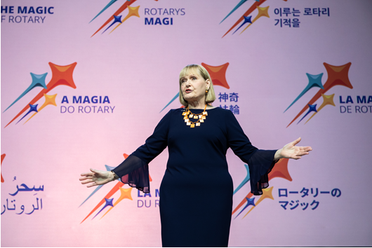

国際ロータリーのステファニー・アーチック会長エレクトは、2024-25年度会長テーマ「ロータリーのマジック」（The Magic of Rotary）を発表し、多くの人びとを救うロータリーの力を認識してこれをさらに広げるよう呼びかけました。

「誤解しないでください。私たちは魔法の杖を振って呪文を唱えるだけでポリオを根絶したり、世界に平和をもたらしたりするわけではありません」。1月8日、ロータリー国際協議会でアーチック会長エレクトは次期地区ガバナーにこう語りました。「それは皆さん次第です。プロジェクトを終えるたび、寄付するたび、新会員を迎えるたびに、皆さんはマジック（魔法）を生み出すのです」

マクマーリー・ロータリークラブ（米国ペンシルバニア州）の会員であるアーチック会長エレクトは、ドミニカ共和国で浄水器の設置活動に携わったときにロータリーのマジックを目にしました。そのとき、汚い水がフィルターに入り、反対側から透明な水が出てくるのを、二人の少年が見ていました。

「少年の一人が私の袖をつかんで、『もう一度魔法を見せて』と言ったのです」とアーチック氏。「もちろん、その浄水器が魔法なのではありません。浄水器を輸送し、設置し、現地のリーダーと協力してメンテナンスを行うために、私たちは懸命に活動しました。安全な水を簡単に入手できれば自分たちの人生が変わるということを、少年たちは知っていました。私が少しでもその力になれたと知ったことで、私の人生も変わったのです」

平和を優先する
アーチック氏は、ロータリーの行動計画を推進し、継続と変化のバランスを取り、平和のために活動するよう会員に促しました。2025年には「分断された世界を癒す」をテーマに会長主催平和会議を開催する予定となっています。

ロータリーには、平和センターのネットワークを通じて平和を促進してきた長い歴史があると、アーチック氏は述べました。世界各地の名門大学に拠点を置く平和センターは、現在140カ国以上で活躍する約1,800人の平和フェローを育ててきました。トルコのイスタンブールにあるバーチェシェヒル大学に設置される最新の平和センターでは、2025年に第1期フェローが学業を開始します。

「ロータリー平和フェローシップは、紛争を終わらせ、予防するきっかけとなる平和・開発の専門家を世界各地で育成するために、20年以上前に始まりました」とアーチック氏。「この会議は、ロータリーの平和活動に焦点を当て、ともに学ぶ機会となります」

アーチック氏はさらに、ポリオ根絶へのコミットメントについても繰り返し触れ、ポリオプラス・ソサエティへの参加や、各地区でのソサエティの創設など、ポリオ根絶のために全力を尽くすよう次期ガバナーに求めました。

「地元の議員や政府のリーダーに連絡し、ポリオが現在も脅威であることを伝えて、ポリオ根絶への支援を呼びかけてください。ポリオは今も私たちの最優先事項であり、最大限のコミットメントが必要とされます。成すべき重要な仕事はまだ多くあります」

継続と変化のバランス
また、継続と変化のバランスを取ることの必要性も強調し、どちらもロータリー行動計画の原動力であると述べました。

「この計画は、ロータリーの最善のアイデアを捨てるのではなく、それを土台として築いていくもの」とアーチック氏。「私たちは、バランスを取るという難題に直面しています。自分たちを変えつつも、自分たちの真の姿に忠実であり続けなければなりません」

さらに、クラブでの体験を会員にとって魅力的なものとするために必要な対策を取るよう、ガバナーに求めました。

「これは、皆さんの地区でのやり方を変えることを意味するかもしれません。地区が過去50年間に同じ方法で物事を行ってきたのであれば、おそらくそれを見直す時が来ているでしょう。地区内のクラブが活発に活動していない場合、または会員が減っている場合、地域社会にもっと合った新クラブを結成する時が来ているのかもしれません。クラブや地区が長年変わっていないからといって、誰も変化を望んでいないわけではありません」

アーチック氏は、好ましい変化をもたらす一つの方法は、クラブで多様性、公平さ、インクルージョン（DEI）の原則を取り入れることであると述べました。

「行動志向の次世代の人たちをオープンな心で迎えていただけることを願っています。たとえ、地元クラブの典型的な会員とは異なるタイプの人であっても」とアーチック氏。「DEIを受け入れれば、共通の目的のために結束しやすくなります。ともに献身し、力を注げば、ロータリーは最も効果的で時代に即した存在になることができます」

